Gabarito
AP3 2° semestre de 2007.
Disciplina: Inglês Instrumental

(TEXTO copiado abaixo das respostas)

1- O primeiro parágrafo apresenta um possível problema; já o segundo trata da solução deste problema. Responda em português: (3 pontos- 1,5 cada)

a- Como você resumiria o problema (parágrafo 1) em uma frase?
RESPOSTA: Idéia central (pode ser expressa em outras palavras):
Muitas vezes as pessoas precisam de algum tipo de peça ou objeto com uma certa urgência.

b- Como você resumiria a solução apresentada (parágrafo 2) em uma frase?
RESPOSTA: Idéia central (pode ser expressa em outras palavras):
A solução será uma impressora que copiará os objetos desejados.

2- O pronome “they”, no início da segunda sentença do terceiro parágrafo, refere-se a quê?(1 ponto)
RESPOSTA: Refere-se a impressoras tridimensionais ( 3-D printers)

3- Há muitas referências no texto a valores em dólares. Indique na primeira coluna a que esses valores se referem no texto, de acordo com a segunda coluna (2,0 pontos- 0,4 cada):

(Respostas assinaladas)

→ ( D ) $100,000
→ ( B ) $15,000
→ ( A ) $2,000
→ ( C ) $1,000
→ ( E ) $4,995

( a) o provável preço da impressora 3-D desenvolvida pelo Dr. Lipson
( b) o preço atual das impressoras 3-D
( c) o valor das impressoras 3D em 4 anos, após o uso de uma lâmpada especial
( d) quanto custavam, até recentemente, as impressoras 3D
( e) quanto a impressora da Desktop Factory custará ao consumidor

4- Marque a opção correta (1 ponto).

O trecho copiado abaixo apresenta exemplos de quê (1 ponto) ?
“ Colleges and high schools are buying the printers for design classes. Dental labs are using them to shape crowns and bridges. Doctors print models from CT scans to help plan complex surgery. Architects are printing three-dimensional models of their designs. And the Army Corps of Engineers used the technology to build a topographical map of New Orleans to help plan reconstruction.”
(Resposta assinalada)

( ) Instituições e profissionais que desenvolvem projetos de impressoras 3D
( ) Instituições e profissionais que financiam diversos projetos de impressoras 3D
→ ( X )Instituições e profissionais que usam impressoras 3-D para finalidade diversas
( ) Instituições e profissionais que ainda relutam em usar impressoras 3D

5- Marque a opção correta. (2 pontos)
De acordo com o texto, a afirmação “As impressoras 3-D podem causar danos à saúde” é :
(Resposta assinalada)

→ ( X) uma afirmação falsa
( ) uma afirmação verdadeira

Copie (em inglês) uma frase do texto que justifique sua resposta:

RESPOSTA: Desktop Factory says the machines pose no hazard to users because they use a safe nylon-based material.

6- Marque a opção correta. (1 ponto)

No último parágrafo, há uma referência a um robô:
“Who knows where it will go from here? Perhaps to print a robot that would get up, walk out of the printer, play Mozart in the piano and cook a French meal!!!”

No contexto das palavras do Dr. Lipson, essa referência é usada como

(Resposta assinalada)

a- ( ) uma afirmação factual (o que vai de fato acontecer) feita pelo Dr. Lipson.
b- ( ) uma forte probabilidade levantada pelo Dr. Lipson.
c- ( ) uma ameaça feita pelo Dr. Lipson.
→ d- (X) uma brincadeira ou um exagero irônico por parte do Dr. Lipson.

TEXTO

Beam It Down From the Web, Scotty
By SAUL HANSELL
Published: May 7, 2007

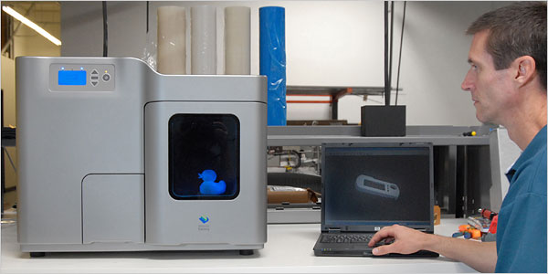 Desktop Factory plans to sell its first three-dimensional printer, above, for $4,995.
Parte superior do formulário
PASADENA, Calif. — Sometimes a particular piece of plastic is just what you need. You have lost the battery cover of your cellphone, perhaps. Or your daughter needs to have the golden princess doll she saw on television. Now.
In a few years, it will be possible to make these items yourself. You will be able to download three-dimensional plans online, and then push Print. Hours later, a solid object will be ready to remove from your printer.
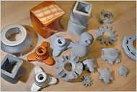
Objects made by the new printer

Three-dimensional printers have been seen in industrial design shops for about a decade. They are used to test part designs for cars, airplanes and other products before they are sent to manufacturing. Costing, in the recent past, approximately $100,000 each, such machines can now be bought for $15,000. In the next two years, prices are expected to fall further, putting the printers in reach of small offices and even corner copy stores. The next frontier will be the home. One company that wants to be the first to sell a 3-D printer for individual consumers is Desktop Factory. The company will start selling its first printer, for $4,995, sometime next year.
Bill Gross, chairman of IdeaLab, says the technology it has developed, which uses a halogen light bulb to melt nylon powder, will allow the price of the printers to fall to $1,000 in four years.
Colleges and high schools are buying the printers for design classes. Dental labs are using them to shape crowns and bridges. Doctors print models from CT scans to help plan complex surgery. Architects are printing three-dimensional models of their designs. And the Army Corps of Engineers used the technology to build a topographical map of New Orleans to help plan reconstruction. Desktop Factory says the machines pose no hazard to users because they use a safe nylon-based material.
“In the future, everyone will have a printer like this at home,” said Hod Lipson, a professor at Cornell University, who has led a project that published a design for a 3-D printer that can cost $2,000. “You can imagine printing a toothbrush, a fork, a shoe. Who knows where it will go from here? Perhaps to print a robot that would get up, walk out of the printer, play Mozart in the piano and cook a French meal!!!” Dr. Lipson said. “Batteries included.”

Glossário: have lost : perdeu ; will be able : será capaz, poderá; fall further: cair ainda mais; in reach: ao alcance; light bulb : lâmpada; corner copy stores : lojas locais de fotocópias; melt: derreter; allow : permitir; shape: moldar; pose: causam; hazard: dano; who has led: desenvolveu

